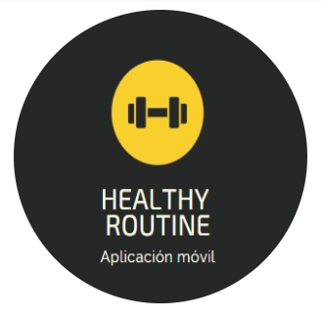

**Integrantes:**

Barajas Diego

Cruz Brandonn

González Juan Sebastián

Miranda Nicolás

Orozco Juan David

*Healthy Routine:*

*Reporte Gerencial:*

*Segunda entrega*

Pontificia Universidad Javeriana

Ingeniería de Sistemas

Ingeniería de Software



**Docente**: Anabel Montero

# **Tabla de distribución del trabajo**

A continuación se muestra la distribución del trabajo de la segunda entrega del proyecto (SRS y prototipo). En esta se encuentra las secciones del documento y de la implementación de la aplicación que cada integrante realizó. La calificación y los comentarios los ha realizado uno de los encargados de control y calidad del proyecto, Brandonn Cruz.

*Tabla 1: Distribución del trabajo*

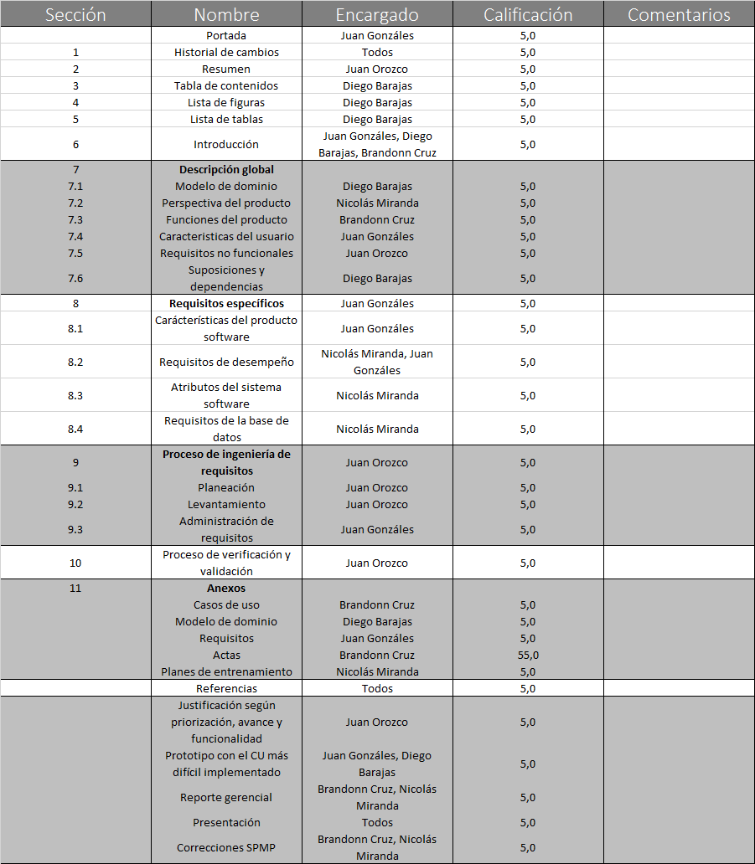

**2. Desempeño de cada Sprint**

El trabajo para la segunda entrega del proyecto se realizó en cuatro Sprint, cada uno con una duración de una semana. Estos se iniciaban con la reunión del grupo, el cual apoyado por la herramienta [**Trello**](https://trello.com/b/IGFaGznQ) podía saber cuáles eran las tareas pendientes, y por medio de la herramienta web **TeamGantt (ver anexo Diagrama de Gantt)** podía visualizar en comparación a una línea de tiempo, cuántas de estas faltaban por terminar. Además se debe especificar que el registro en horas de cada actividad se daba cuando el responsable de una determinada tarea informaba que estaba terminada, lo que se comprobaría en las reuniones del final de Sprint y de control. Estas últimas reuniones surgieron en esta segunda entrega para llevar un mayor monitoreo del trabajo realizado por cada integrante.

Antes de mostrar los resultados, se debe aclarar que cuando en una tarea se identificó trabajo adicional que no había sido planeado, el equipo contó este trabajo como nuevas tareas para el siguiente Sprint. Es por este motivo que quien lea este documento podrá encontrarse con comentarios como: “falta agregar…” y un resultado “Terminado” en la misma tarea. Cuando encuentre un resultado “Sin terminar”, significa que el miembro no terminó todas las tareas que le fueron correctamente asignadas.

**2.1. Sprint 1**

*Tabla 2: Resultados Sprint 1*

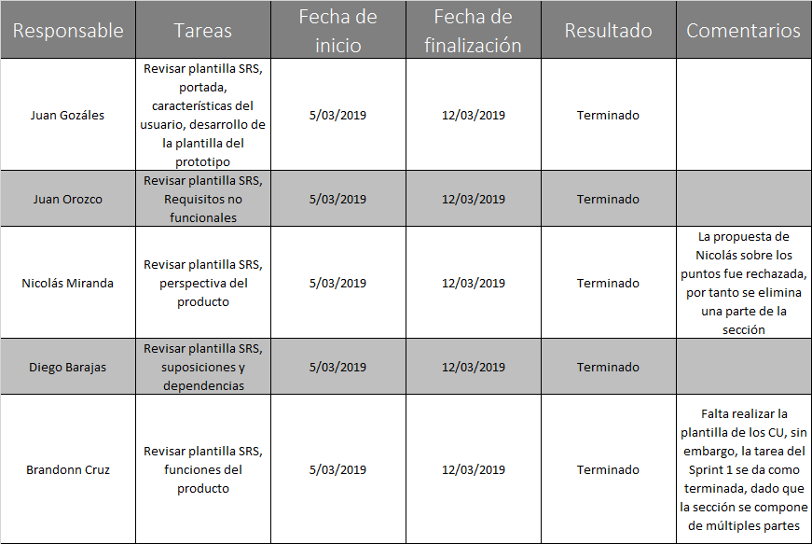

*Tabla 3: Calificación Sprint 1*

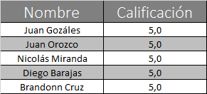

*Tabla 4: Reporte del trabajo realizado durante la semana, Sprint 1*

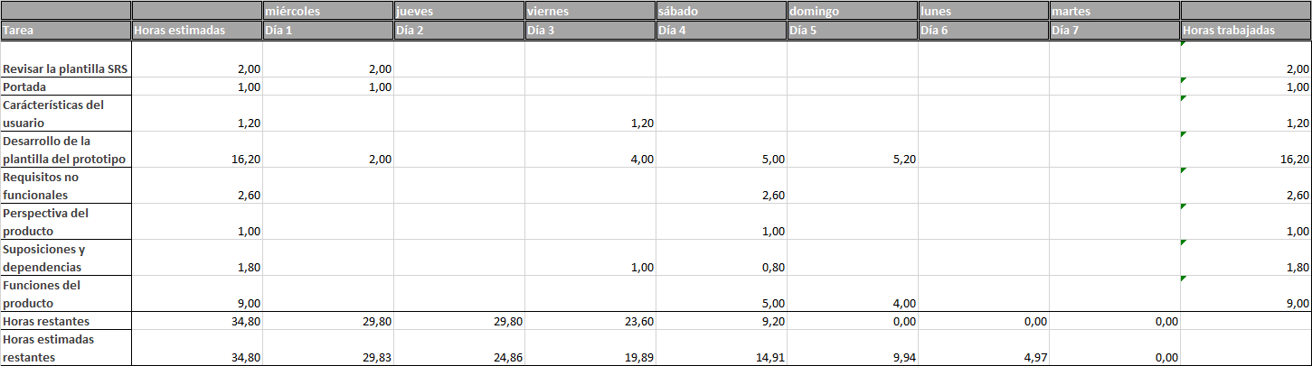

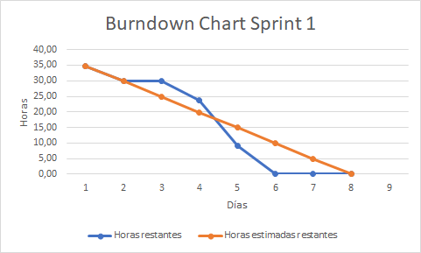

*Figura : Burndown Chart Sprint 1*

**2.2. Sprint 2**

*Tabla 5: Resultados Sprint 2*

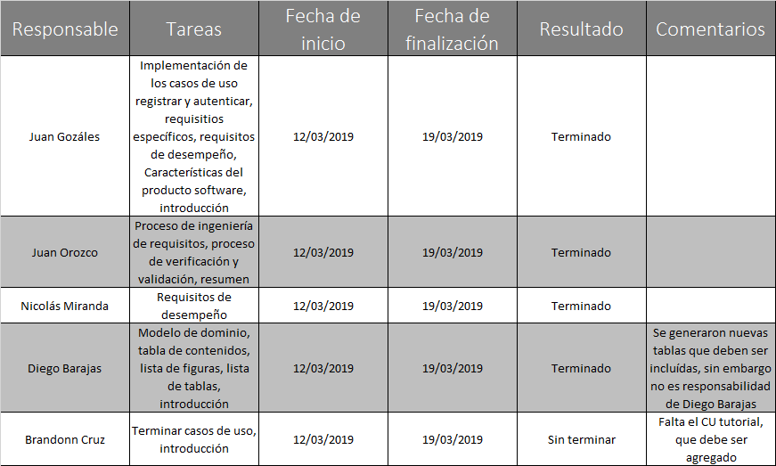

*Tabla 6: Calificación Sprint 2*

**

*Tabla 7: Reporte del trabajo realizado durante la semana, Sprint 2*

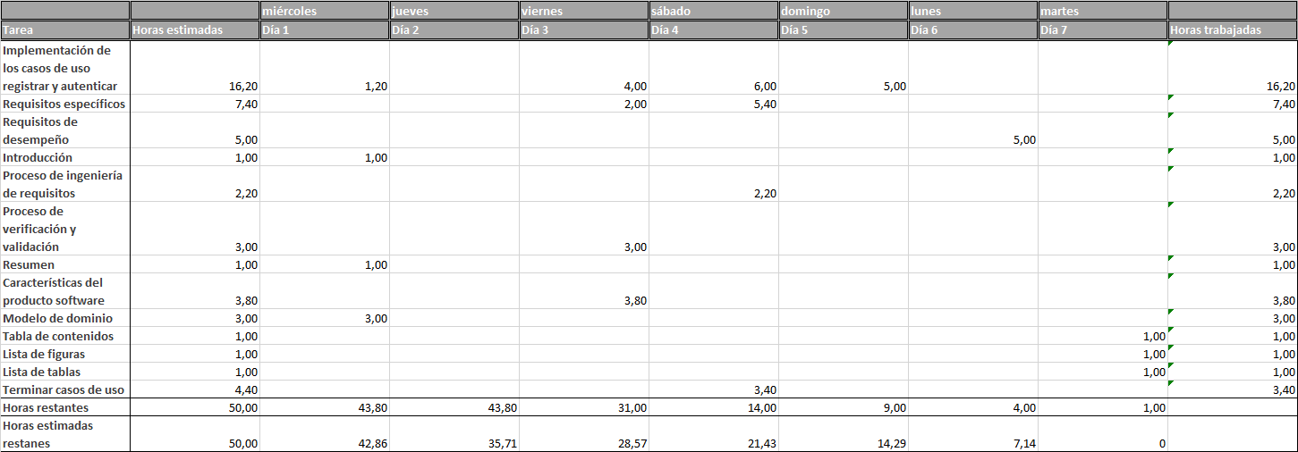

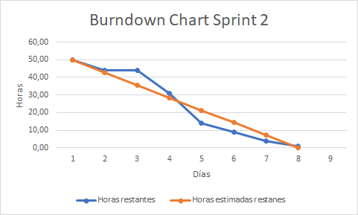

*Figura : Burndown Chart Sprint 2*

**2.3. Sprint 3**

*Tabla 8: Resultados Sprint 3*

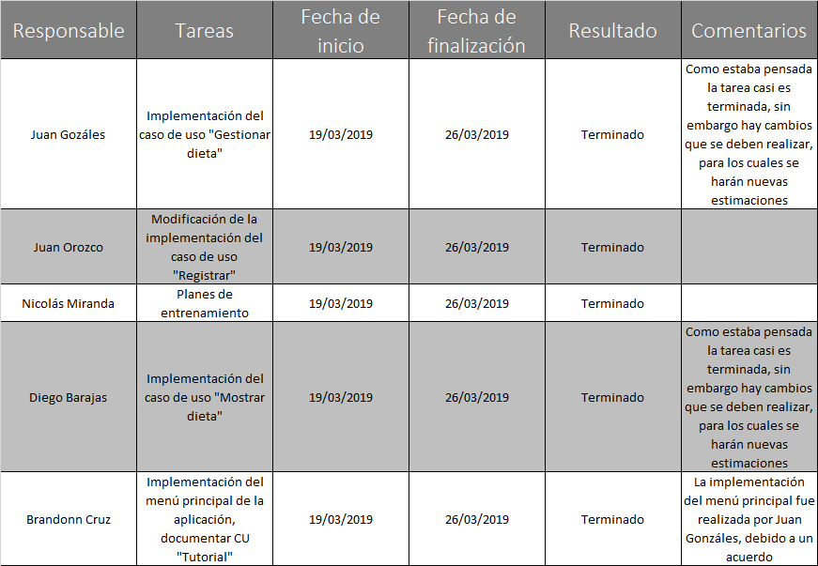

*Tabla 9: Calificación Sprint 3*

**

*Tabla 10: Reporte del trabajo realizado durante la semana, Sprint 3*

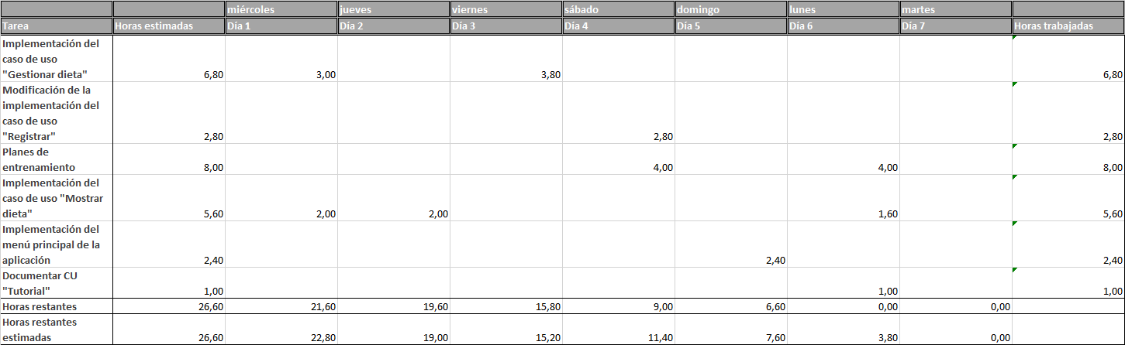

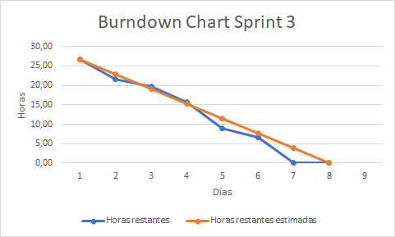

*Figura : Burndown Chart Sprint 3*

**2.4. Sprint 4**

*Tabla 11: Resultados Sprint 4*

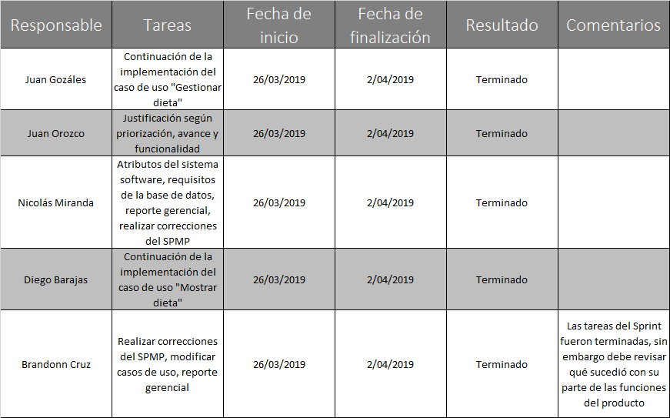

*Tabla 12: Calificación Sprint 4*

**

*Tabla 13: Reporte del trabajo realizado durante la semana, Sprint 4*

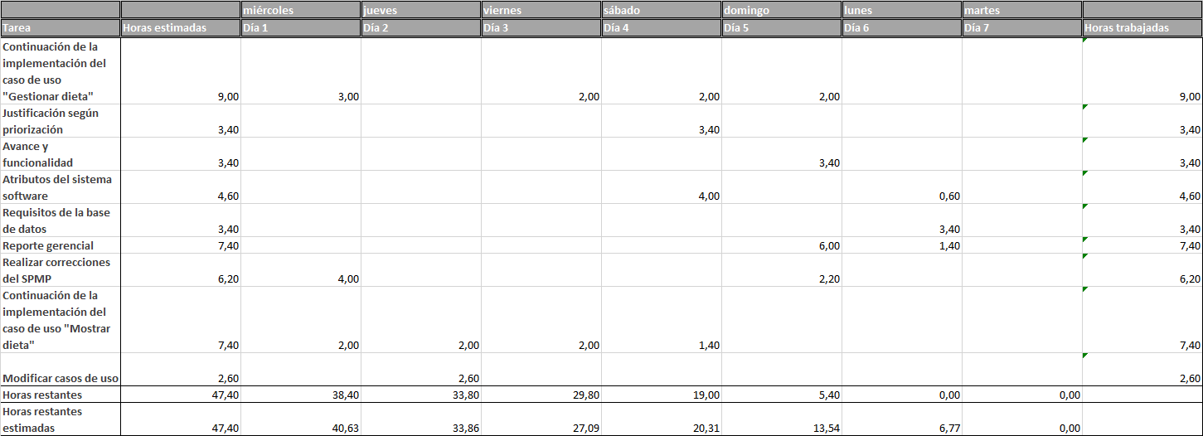

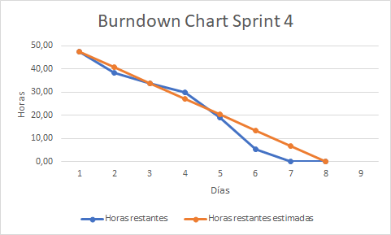

*Figura : Burndown Chart Sprint 4*

**3. Calificación de los integrantes**

# En la sección del SPMP 10.2.3 de la primera entrega se nombra la forma en que se califica el trabajo de cada miembro del equipo, estas son las calificaciones que aparecen en la primera parte de este reporte gerencial, a continuación se muestra la calificación total para cada integrante en esta segunda entrega que corresponde al SRS del proyecto.

*Tabla 14: Calificación final de cada integrante para la segunda entrega del proyecto*

**

**4. Comentarios, conclusiones y lecciones aprendidas**

* Para esta segunda del proyecto, el equipo trabajó con un mejor desempeño en comparación con la primera entrega, esto se puede ver comparando los *burndown chart* de cada entrega. Esto podría deberse a múltiples factores, como el hecho de que el SRS es un documento mucho más corto que el SPMP, además que para esta entrega gran parte correspondía al desarrollo del prototipo, con el cual algunos integrantes se sintieron más cómodos. Sin embargo, el equipo cree que un factor importante es el hecho de haber ganado más experiencia con la metodología SCRUM, tanto para realizar estimaciones como para repartir y realizar las tareas. Un segundo factor que fue crucial en la mejora del desempeño del equipo, fue el haber realizado el primer *Scrum Retrospective* cuando se terminó la primera entrega. Esta reunión permitió al *Scrum Team* identificar las falencias que tuvo, que para esta segunda entrega fueron corregidas.
* Uno de los problemas que se presentó en esta segunda entrega, como consecuencia del desarrollo del prototipo, es que se tuvo que hacer cambios en algunas secciones constantemente. Implementar funcionalidades de la aplicación, permitía al Scrum Team identificar cambios para corregir o mejorar partes de la documentación. El equipo esperaba que se presentara esta situación, no obstante, se hace mención de esto porque tuvo gran impacto en el trabajo realizado, y porque se espera generar propuestas que ayuden a mitigar este impacto.